**沈 塘 镇 妇 女 工 作**

**简 报**

（第1期）

沈塘镇妇女联合会 2020年1月18日

# 多级妇联开展慰问单亲困难母亲家庭活动 践行总书记的嘱托给困难群众送温暖

2021年1月18日上午，湛江市妇联主席陈翔、雷州市妇联主席陈小华、副主席陈丽霞等妇联同志在沈塘镇组织委员黄海柳、妇联负责人曾君翠和沈塘村委会支部书记莫昌斌、妇联主席莫汝宏的陪同下走进沈塘镇沈塘圩、新地村和后山村看望慰问了困难单亲母亲许小娃、莫月琳和曾凤文，为她们送去慰问金、慰问品、羽绒被和防护口罩，表达妇联“娘家人”的关心和关爱。

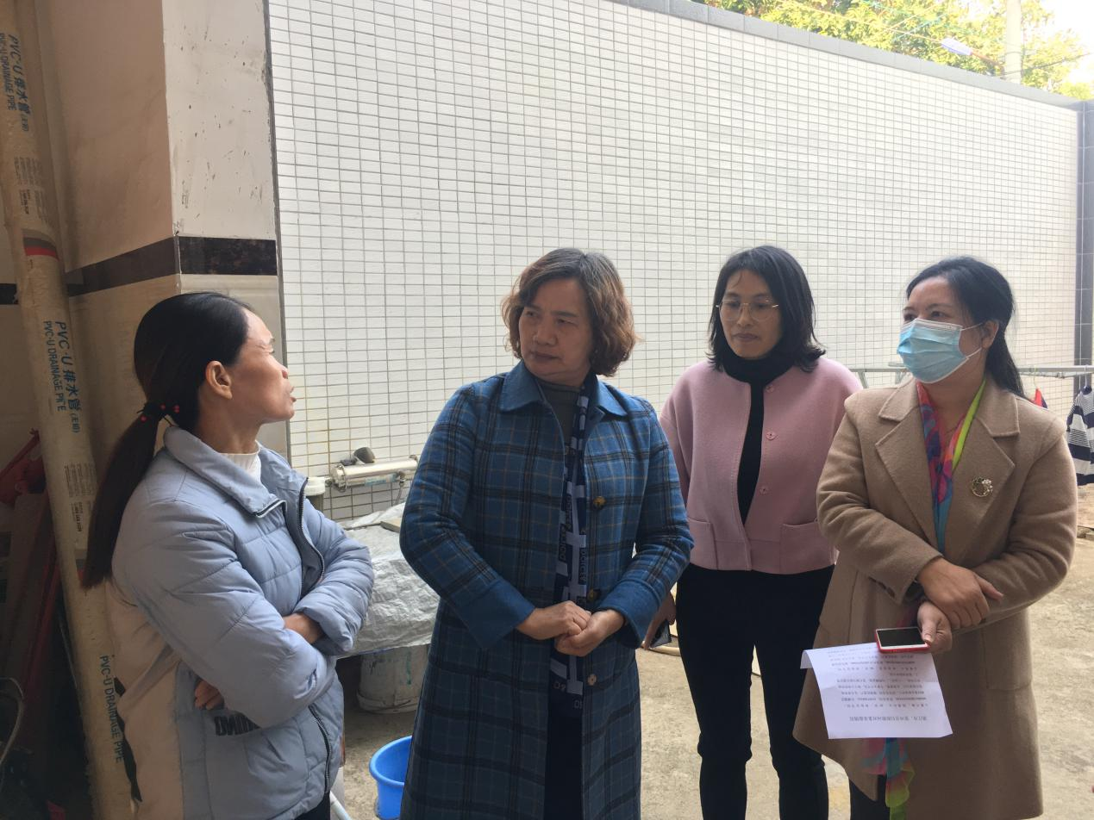▲图左二为陈翔主席，右一为陈小华主席，右二为陈丽霞副主席

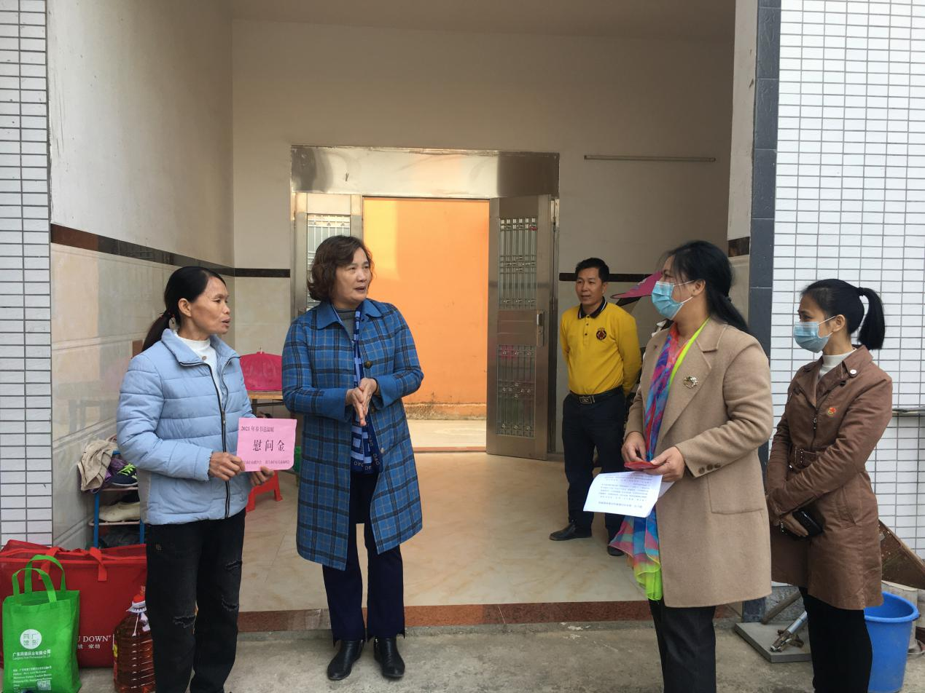▲图左二为陈翔主席,右二为陈小华主席，右一为黄海柳委员

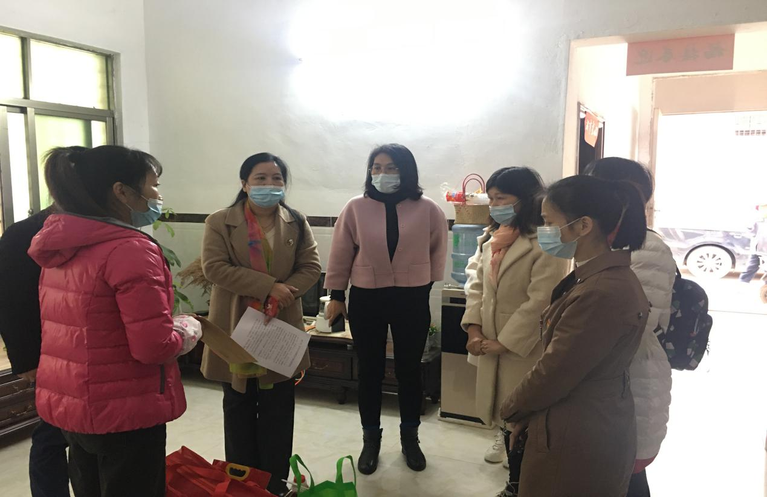▲图为陈小华主席、陈丽霞副主席、黄海柳委员和莫汝宏村妇联主席详细了解单亲母亲许小娃的家庭情况

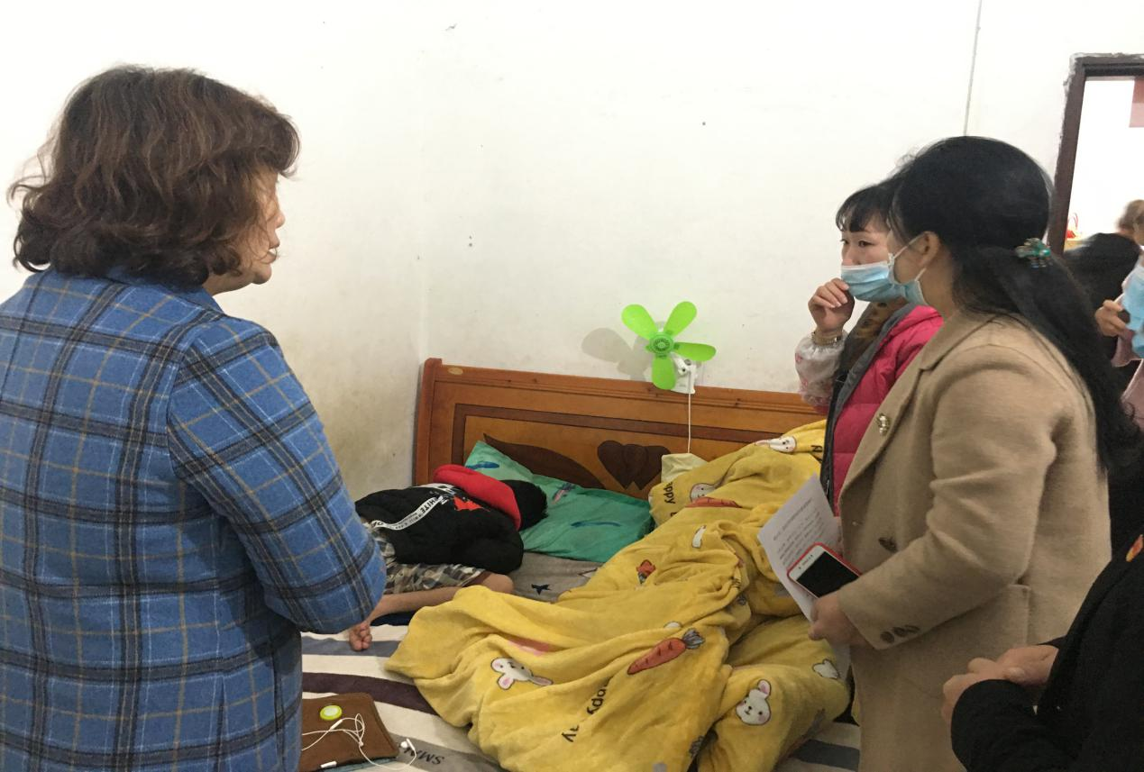▲图为陈翔主席和陈小华主席询问并关心单亲母亲许小娃家中患有肌肉萎缩症孩子的身体情况

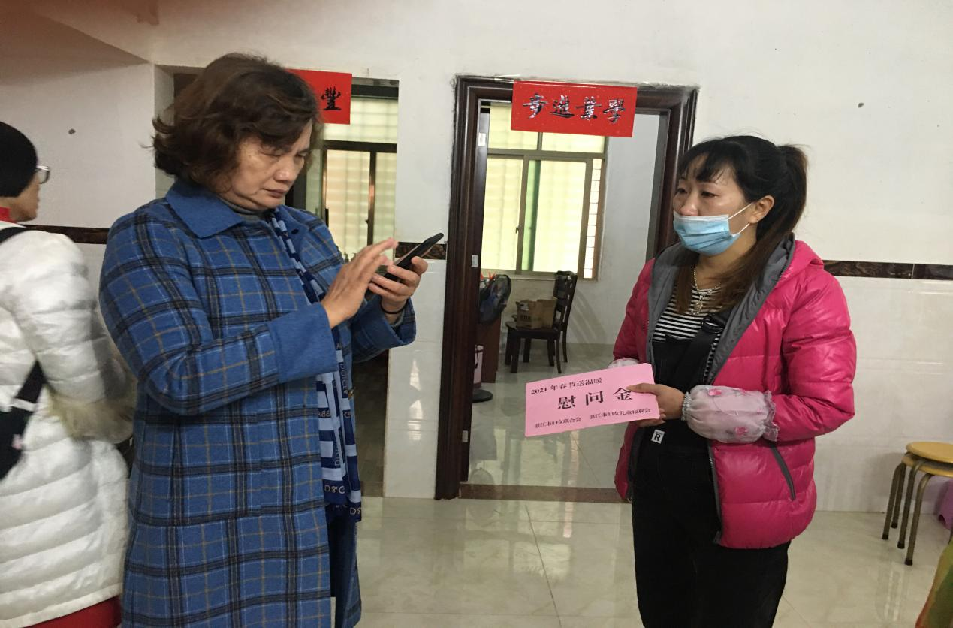▲图为陈翔主席为单亲母亲许小娃送上慰问金，并联系专业人士咨询许小娃长子关于肌肉萎缩患者如何解决自理能力问题

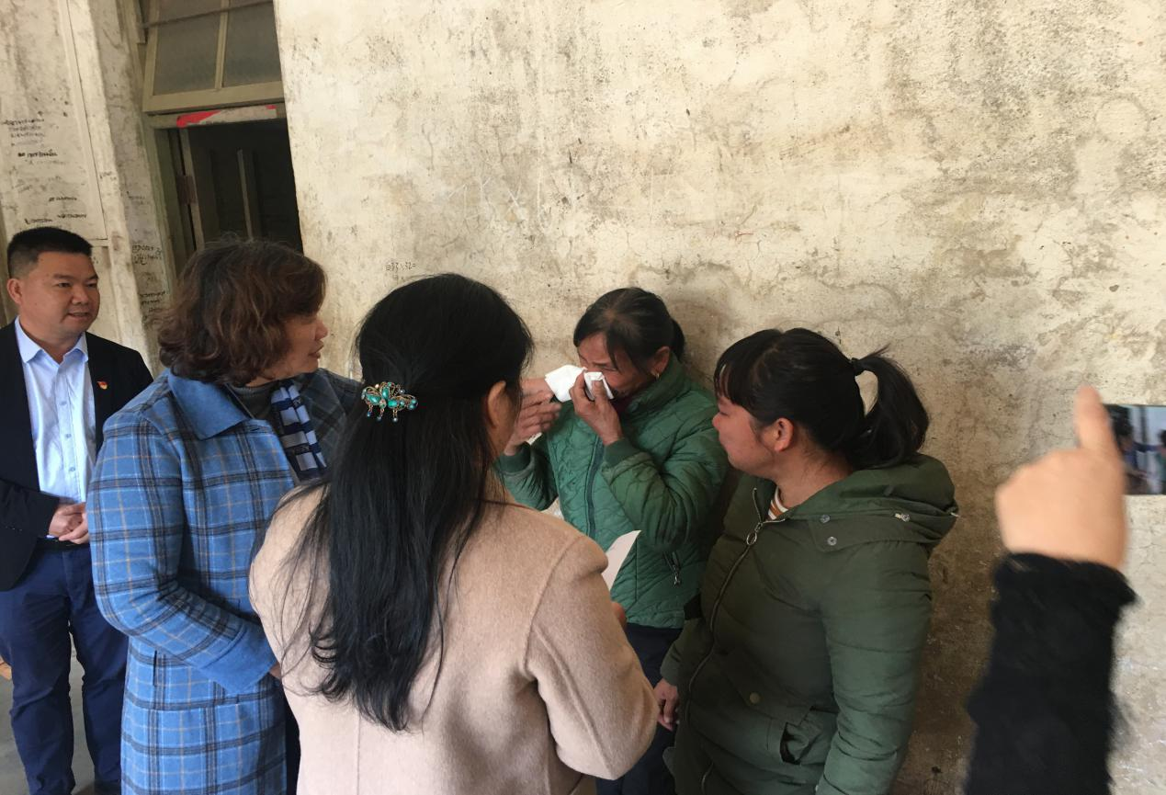▲困难母亲莫月琳的婆婆讲述自己儿子经历的时候动情落泪，陈翔主席和陈小华主席温情递上纸巾并安抚家属要积极面对生活中的困难

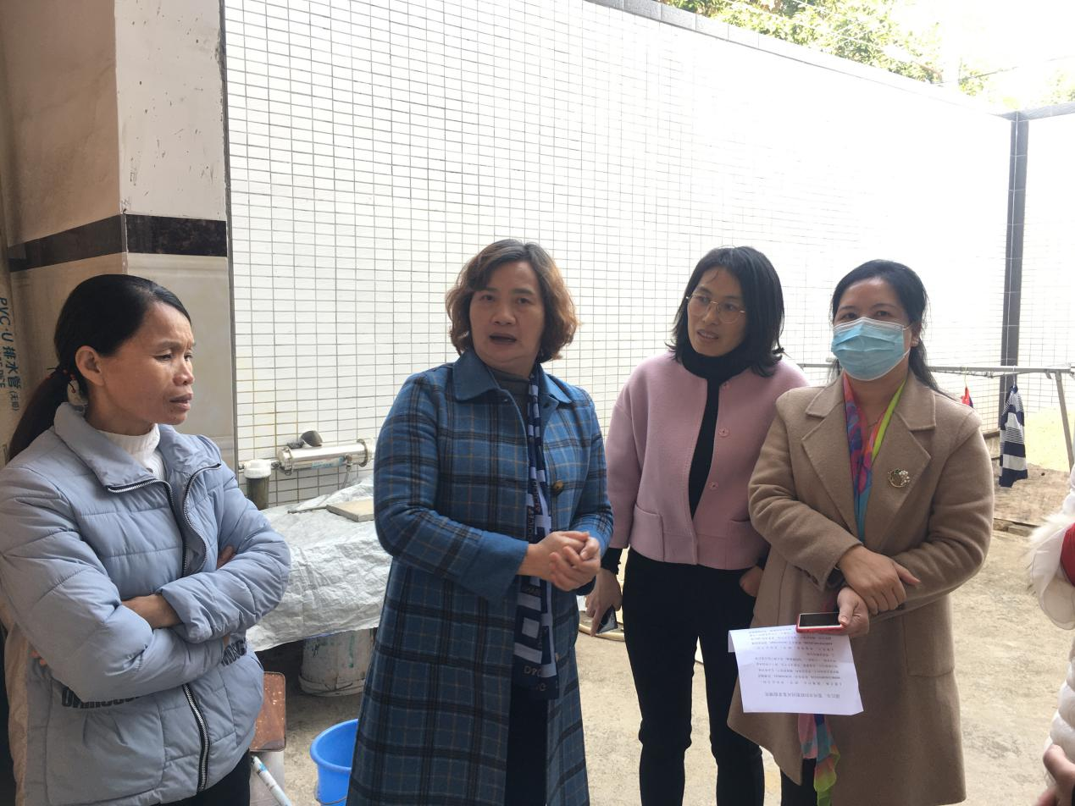▲陈翔主席、陈小华主席和陈丽霞主席向单亲母亲曾凤文了解子女读书情况，强调不能放弃子女的教育

慰问中，陈翔主席和陈小华主席等人亲切地与单亲困难母亲及其家属拉起家常，询问她们的经济情况、子女读书情况和家庭情况等，当了解到妇女因丈夫或者家人患病而导致精神上和身体上都遭受巨大的煎熬和痛苦时，陈翔主席和陈小华主席等人鼓励她们及其家人积极进取，追求美好的生活，要心怀阳光和希望，自立自强地生活，特别是不能放弃子女的教育。沈塘镇组织委员黄海柳传达了镇党委、政府对单亲困难母亲的关爱，并鼓励母亲们坚定信念，争取和家人共渡难关，努力生活，用自己的双手去改善现有的生活条件。“保重身体，保持良好的心态，......”温馨的话语和真切的关怀让身处困境的妇联干部感受到了党和政府以及妇联“娘家人”的温情和关爱，使她们在精神上得到慰藉，生活上得到帮助，促进家庭与社会的和谐幸福。

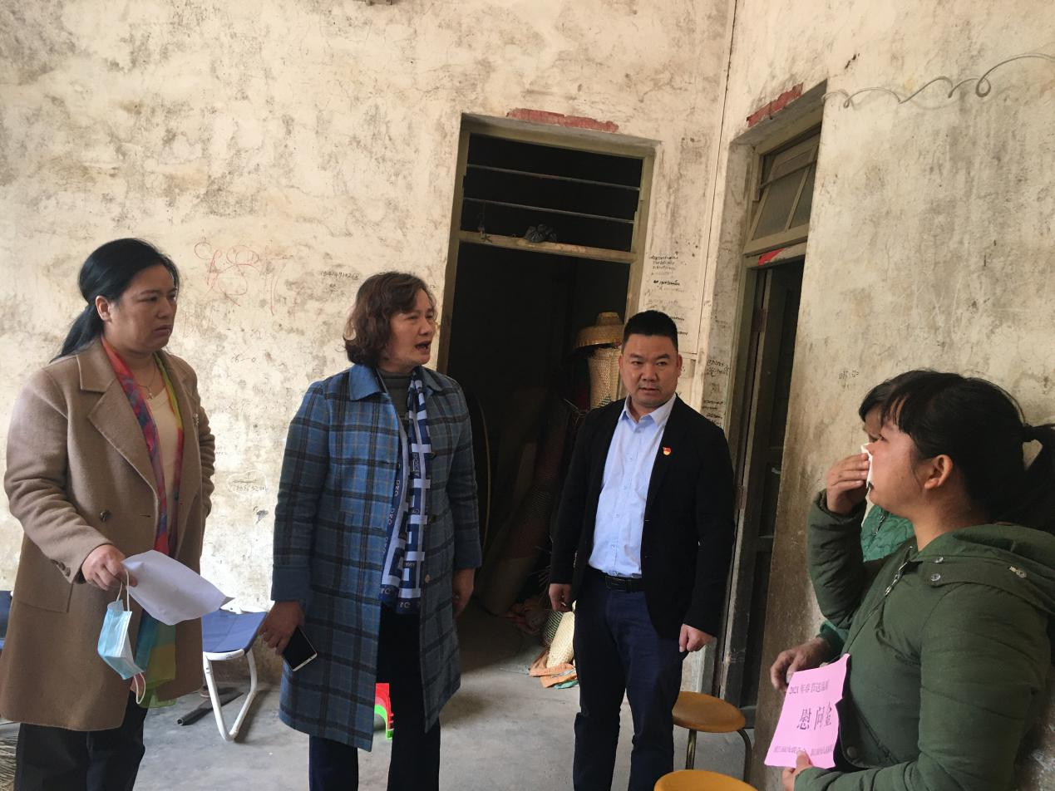▲图为困难母亲讲述自己丈夫治疗情况

此次走访慰问，加深了湛江市妇联、雷州市妇联和沈塘镇妇联与单亲困难母亲的感情，把党和政府的温暖送到了需要关爱的困难群体身边，增强广大妇女的获得感、幸福感，传播更大的正能量。

报：雷州市妇女联合会

发：各村（社区）妇联